五、详细设计说明书

1．引言 1
1.1编写目的 1
1.2项目背景 1
1.3定义 2
1.4参考资料 2
2．总体设计 2
2.1需求概述 2
2.2软件结构 2
3．程序描述 2
3.1功能 3
3.2性能 3
3.3输入项目 3
3.4输出项目 3
3.5算法 3
3.6程序逻辑 3
3.7接口 3
3.8存储分配 3
3.9限制条件 3
3.10测试要点 3

1．引言

1.1编写目的
详细说明书的主要内容是关于我们团队所要设计的“教务管理系统”来编写的，随着学校的规模不断扩大，专业、班级、学生、教师等的数量急剧增加，有关学生课的各种信息量也成倍增长，而目前许多高校的学生成绩管理仍停留在人工管理阶段，重复工作较多，工作量大，效率低。因此，迫切需要开发基于网络的学生成绩管理系统来提高管理工作的效率。它主要介绍的是我们所要实现的功能与性能等，同时它对以后阶段的工作起指导作用，也是项目完成后系统验收的依据。

1.2项目背景
系统名为教务管理系统
编写者为石家庄铁道大学学生。

1.3 术语定义
1 权限 进行某项操作的权力。
2 角色 对应一项或多项操作权限。每一个角色就是操作权限的集合体。如系统管理员。
3 用户授权 对某一用户赋予一个角色。
4用户 某一部门的工作人员，通过系统管理员为其分配的帐户和密码登陆到系统。

1.4 参考资料。
《TB-QR0504职位申请表.doc》 《TB-QR0533教师技能登记表.xls》

2．总体设计

2.1需求概述
经过充分地系统调研，发现本系统应包括院系信息、教研室信息、班级信息、教师信息、学生信息、课程信息、学生专业信息等需管理的信息。进一步还发现信息实体间需管理的信息有：专业分学期课程计划、学生选课及各类考试成绩登记、补考重修管理、研究生管理、班级管理、教师教学质量评估等内容。

2.2软件结构
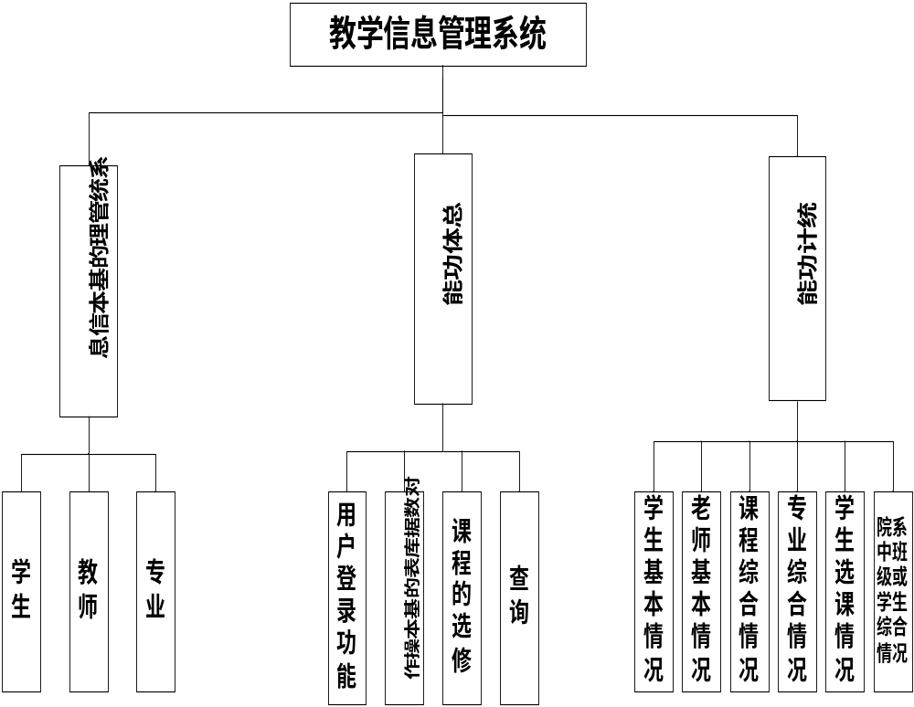

3．程序描述

3.1功能

3．1 . 1 功能分析
在教务管理系统中,主要有用户登陆、学生信息管理、课程信息管理、用户管理、教师信息管理、院系信息、教研室信息、班级信息、统计等功能，主要功能分析如下：
（1）用户登陆
教务管理系统网站采用用户名及密码验证模式，进入教务管理系统网站前，用户必须选择身份在登陆页面输入用户名及密码，只有验证通过的用户方可进入教务管理系统网站操作主页面，才能对其中的内容进行查询或者操作,包括对学生、教师等信息的修改。
（2）学生信息管理
包括3个功能模块：学生个人信息的添加、学生信息的查询以及学生信息的修改于删除。
（3）课程信息管理
包括3个功能模块：课程基本添加与删除处理、成绩查询处理以及学生选课信息的查询处理。
（4）教师信息管理
包括3个功能模块：教师个人信息的添加、教师信息的查询以及教师信息的修改与删除。
（5）用户管理
包括2个功能模块：用户信息查询以及用户的删除与处理。
（6）查询院系、教研室、班级信息：实现对于要查询的院系、教研室、班级信息的显示。
（7）统计功能：统计学生、教师、课程、专业学生、院系中班级或学生综合情况。

3.2性能

3．2. 1 性能要求分析
（1）系统易操作性
所开发的系统应做到操作简单，尽量使系统操作不受用户对电脑知识水平的限制，如果在以后要添加需要一些电脑知识水平限制的操作则在编写用户操作手册时，将操作详细的添加到其中。
（2）系统具有可维护性
因为系统涉及了教师、课程、学生等信息，比较重要，数据库中的数据需定期修改、添加、删除等操作。而系统可利用的空间及性能也随之下降，为了使系统更好地运转，我们可以对系统数据及一些简单的功能进行独立的维护及调整，或者添加一些功能。
（3）其他的性能要求：
输入要求：数据完整，详实.
输出要求：简捷，快速，实时。
说明对于该软件的时间特性要求，
- 响应时间：少于3秒
- 更新处理时间：少于2秒
- 数据的转换和传送时间少于5秒
说明对该软件的灵活性的要求，即当需求发生某些变化时，该软件对这些变化的适应能力，操作方式上的变化：更人性化

3. 2. 2逻辑模型的建立
经过以上调查分析，明确以所开发系统的功能需求和性能要求，发现了存在的问题，弄清了系统的功能，为系统逻辑模型的建立提供了依据。系统分析的主要成果是建立系统的逻辑模型，本系统的逻辑模型主要以系统的数据流图和数据词典作为描述功具。

3.3输入项目
首先打开主界面，在界面中选择要进行的操作，若进行其他限制性操作则需要输入用户登录的口令，如：学号，教师职工号，和管理员的编号等。
具体如下例：
表名<User>
名称 | 中文名称 | 类型 | 控制域 | 说明
UserId | 用户id | int | Public
UserName | 用户名 | string | Public
PassWord | 密码 | string | Public
Rights | 权限 | int | Public
Type | 删除标识 | int | Public | 为0时表示该生被删除

表名<Student>
字段名 | 中文名 | 数据类型 | 是否可为空 | 关系(主键或外键)注：如果是外键，则写上外键表名 | 约束和默认值
StuNo | 学号 | Char | 否 | 主键 | 自增
StuName | 姓名 | Char | 否
StuBirth | 出生日期 | Int | 否
StuSex | 性别 | Char | 否
MinZu | 民族 | Char | 否
StuClassId | 班级号 | Char | 是 | 外键 Class
EntTime | 入学时间 | Datatime | 否
StuTel | 联系方式 | Char | 否
StuAddr | 现住址 | Char | 否
StuHuji | 户籍所在地 | Char | 否
Remark | 备注 | Text | 是
Type | 删除标志 | Int | 否

表名 <Teacher>
名称 | 中文名称 | 类型 | 控制域 | 说明
TeaId | 教师Id | int | Public
TeaNo | 教师编号 | string | Public
TeaName | 教师姓名 | string | public
Sex | 性别 | string | Public
BirthDate | 出生日期 | DateTime | Public
Degree | 学历 | string | Public
Rank | 职称 | String | Public
TeaTel | 电话号码 | string | Public
TeaAddress | 住址 | string | Public
Remark | 备注 | string | Public
Type | 删除标识 | int | Public | 当标识为0时表示该教师已被删除

3.4输出项目
进入主界面，普通用户主要可以进行的操作是查询学院、系、及班级的大体情况以及其简介，学生在普通用户基础上可以查询自己的学籍信息、课程表、选课情况和成绩等；同样教师在学生可以操作的内容基础上，可以查询学生的一些信息和自己的信息、还可以对成绩进行登记、修改等；管理员主要是对学生表、教师职工表、选课表、课程表及一些数据库的内容做修改、更新、删除等。

3.5程序逻辑
登录功能的实现流程图：
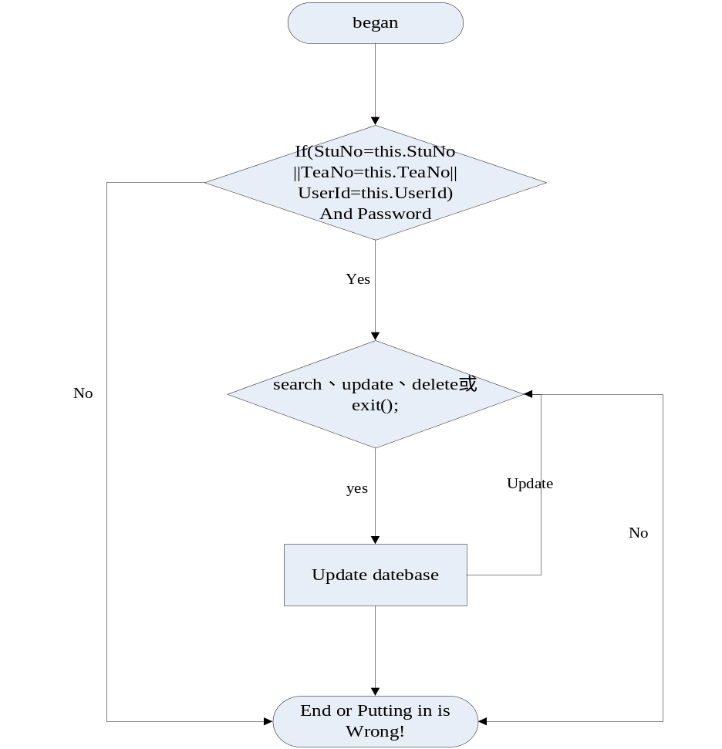
处理流程：
学生
老师
管理员
成功
失败
用户登录
查看成绩
全班单科成绩

全班各科汇总成绩
个人成绩

添加、修改、删除学生成绩
计算总评成绩 、全班平均总评分、成绩不及格、及格、中、良、优等分数段的学生人数
处
理
流
程

查询学生信息以及学生可用的功能：
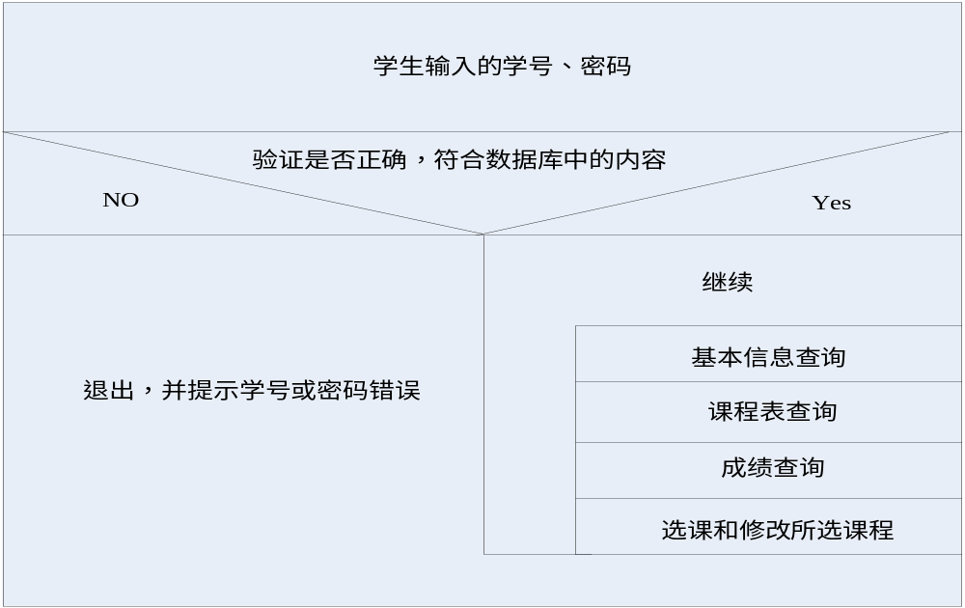

教师信息及其可以进行的操作：
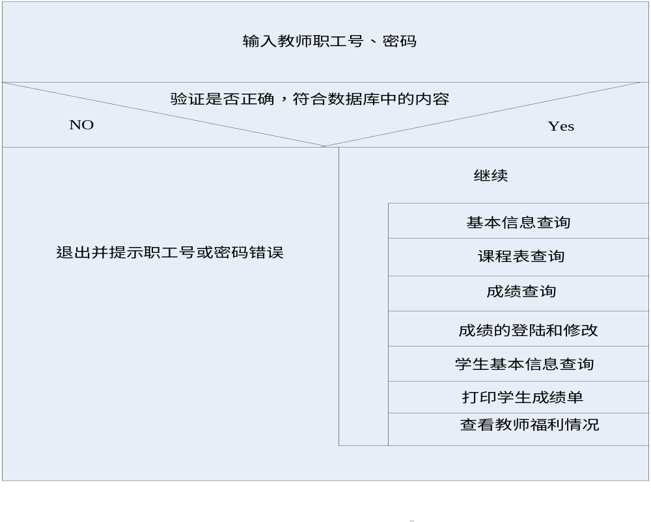
管理员的登录及其可以进行的操作：
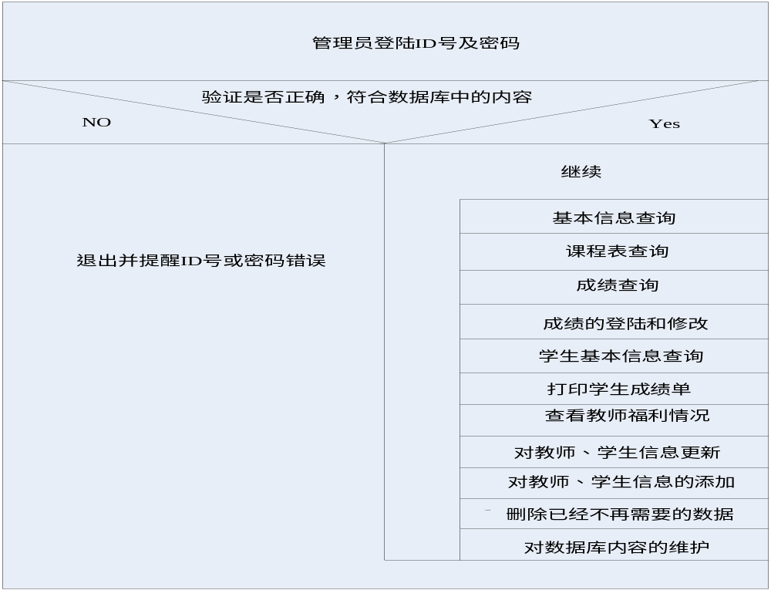
学生数据查询的流程图：
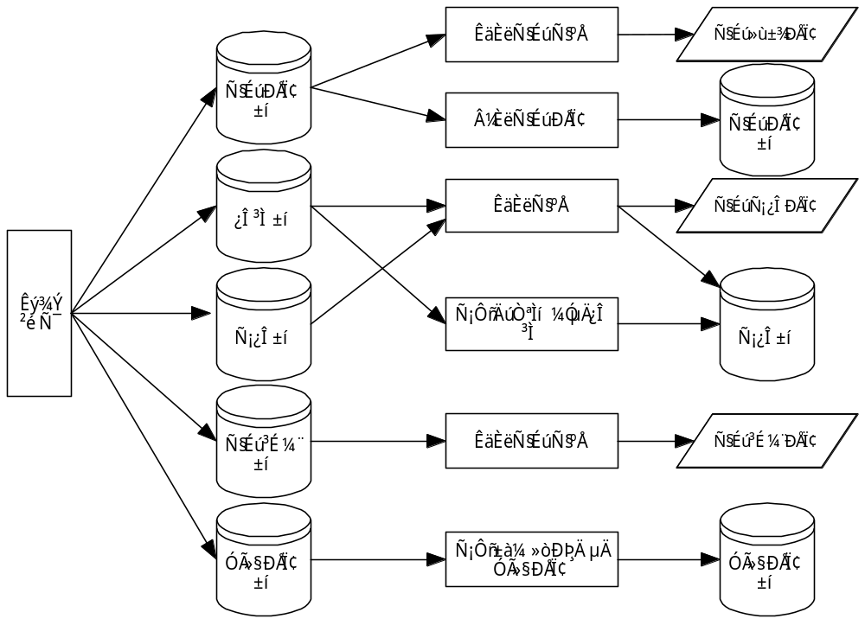
学生成绩管理：
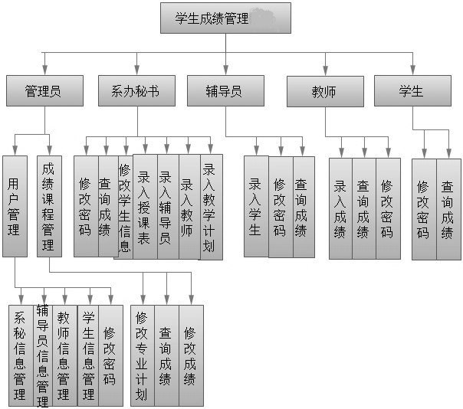
统计功能的实现内容：
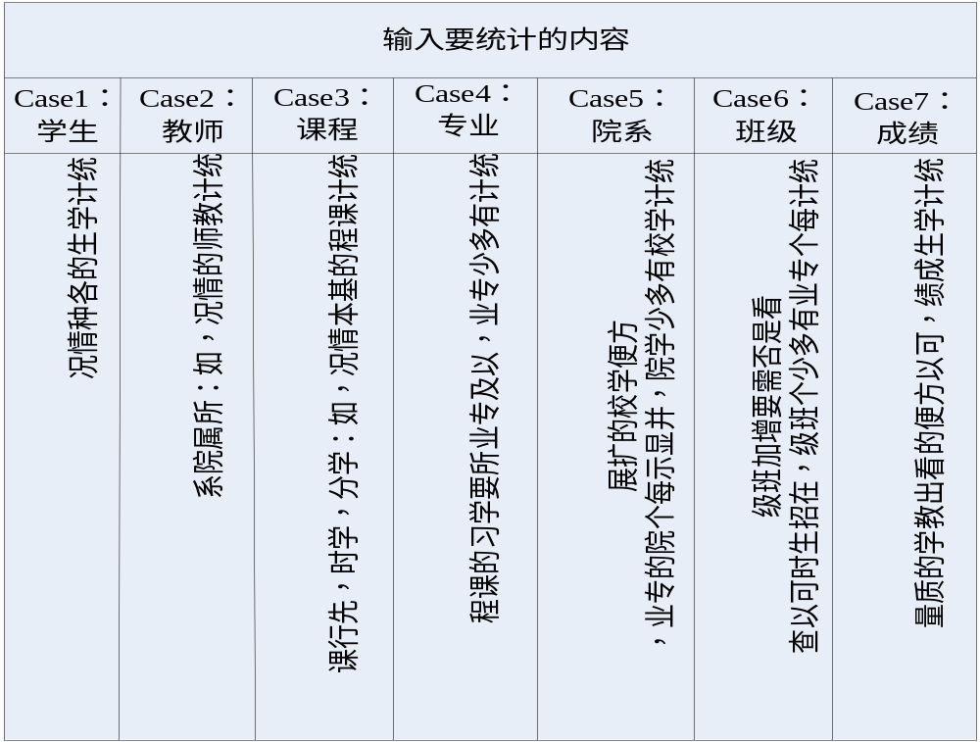

3.6接口
外部设计：
界面登录：
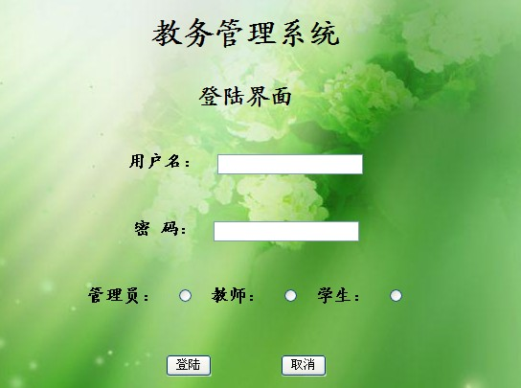
内部接口：
学生登录：void Stu_Login()
教师登陆：void Tea_Login（）
管理员登录： void User_Login（）
查询：char search(char a[])
修改：string update（String a[]）
删除：int delete（int a）
计算总评分：int sum(int , int )
计算全班平均总评分int average(int a[])
统计各等级学生人数b[] stat(int a[])
统计信息：string total（string a[]）
修改用户密码：int ModifyUser(string UserName , Model.Users.Users objUsers, out string strErr)

3.7存储分配
在编程时进行动态内存分配是非常必要的。它可以在程序运行的过程中帮助分配所需的内存，而不是在进程启动的时候就进行分配。然而，有效地管理这些内存同样也是非常重要的。在大型的、复杂的应用程序中，内存泄漏是常见的问题。当以前分配的一片内存不再需要使用或无法访问时，但是却并没有释放它，那么对于该进程来说，会因此导致总可用内存的减少，这时就出现了内存泄漏。尽管优秀的编程实践可以确保最少的泄漏，但是根据经验，当使用大量的函数对相同的内存块进行处理时，很可能会出现内存泄漏。尤其是在碰到错误路径的情况下更是如此，所以存储分配很重要，在我们建立数据库时一定要分配好内存。

3.8限制条件
由于我们组的开发知识有限，软硬件可能出现故障，且开发工作计划在2011年11月12日完成。具体如下：
a． 所建议系统的运行寿命的最小值；
b． 进行系统方案选择比较的时间；
c． 硬件、软件、运行环境和开发环境方面的条件和限制；
d． 可利用的信息和资源；
e． 系统投入使用的最晚时间。

3.9测试要点
- 测试方案
使用以界面为基础的测试。
以界面为基础的测试仅仅依靠软件与其运行环境之间的界面来选择和产生测试数据，而不管软件的具体需求和具体实现细节。包括软件输入，输出数据的类型取值范围以及取值的概率分布等等。
- 测试项目
该测试计划主要包括对软件各模块进行测试。
1． 系统登录窗口测试
2． 系统管理模块测试
3． 修改密码功能模块测试
4． 学生、教师、及一些课程等的录入测试
  - 学生、教师、及一些课程等删除测试
  - 学生、教师、及一些课程等更新测试
  - 学生、教师、及一些课程等增加测试
  - 对于统计功能（统计的所有方面都要）的测试
测试由软件开发小组人员测试，此人员必须是没有参加编码设计的人员。

